Modelo do TCC FINAL
UNIVERSIDADE FEDERAL DA GRANDE DOURADOS
FACULDADE DE CIÊNCIAS AGRÁRIAS

TÍTULO DO TRABALHO DE CONCLUSÃO DE CURSO

JOSÉ ANTÔNIO DA SILVA

DOURADOS
MATO GROSSO DO SUL
2019
TÍTULO DO TRABALHO DE CONCLUSÃO DE CURSO

JOSÉ ANTÔNIO DA SILVA

Orientador: PROF. Dr. XXX

Trabalho de Conclusão de Curso apresentado à Universidade Federal da Grande Dourados, como parte das exigências para conclusão do curso de Engenharia de Aquicultura.

DOURADOS
MATO GROSSO DO SUL
2019

Inserir nesta página, ao final, a ficha catalográfica.

TÍTULO DO TRABALHO DE CONCLUSÃO DE CURSO

Por

José Antônio da Silva

Trabalho de Conclusão de Curso apresentado como parte dos requisitos exigidos para obtenção do título de ENGENHEIRO DE AQUICULTURA

Aprovado em: 10 de novembro de 2019.

__________________________________________________
Prof. Dr. Xxxx Yyyy Zzzzz
Orientador – UFGD/FCA

__________________________________________________
Prof. Dr. Xxxx Yyyy Zzzzz
Membro da Banca – UFGD/FCA

__________________________________________________
Prof. Dr. Xxxx Yyyy Zzzzz
Membro da Banca – UFGD/FCA

DEDICATÓRIA (OPCIONAL)

AGRADECIMENTOS (OPCIONAL)

À... Instituição

... orientador

... órgão financiador (Instituição, empresa, etc.)
... pessoas que colaboraram com o trabalho (campo, laboratório, estatística, etc.)

BIOGRAFIA DO AUTOR (OPCIONAL)

SUMÁRIO

Página
LISTA DE FIGURAS (Opcional) v
LISTA DE TABELAS (Opcional) vi
RESUMO…. vii
1. INTRODUÇÃO 1
2. REVISÃO DE LITERATURA 2
2.1. Exemplo de Título 2 2
2.2. Exemplo de Título 2 2
2.2.1. Exemplo de Título 3 2
3. MATERIAL E MÉTODOS 3
3.1. Exemplo de Título 2 3
3.1.2. Exemplo de Título 3 3
4. RESULTADOS E DISCUSSÃO 4
4.1. Tópicos 4
5. CONCLUSÕES 5
6. REFERÊNCIAS BIBLIOGRÁFICAS 6

LISTA DE FIGURAS

Página
FIGURA 1. Secador experimental para secagem em camada delgada e espessa de produtos agrícolas. 4

LISTA DE TABELAS

Página
TABELA 1. Modelos matemáticos ajustados às curvas de secagem dos grãos de cártamo (exemplo de como inserir uma tabela no trabalho). 3

SILVA, José Antônio da. Título do trabalho de conclusão de curso. 2019. XXp. Monografia (Graduação em Engenharia de Aquicultura) – Universidade Federal da Grande Dourados, Dourados – MS.

RESUMO

Este trabalho teve por objetivo... (parágrafo único e espaçamento simples com no máximo 300 palavras)

Palavras-chave: dispostas em ordem alfabética e separadas por ponto e vírgula (;)

ABSTRACT

Resumo em inglês (parágrafo único e espaçamento simples com no máximo 300 palavras)

Keywords: Palavras chave em inglês, dispostas em ordem alfabética e separadas por ponto e vírgula (;)

INTRODUÇÃO

O texto deverá ser digitado em espaço um e meio (1,5), utilizando a fonte Times New Roman, tamanho 12.
Os parágrafos devem iniciar 1,5 cm a partir da margem esquerda e não serão separados entre si por espaço.
Um espaço será utilizado apenas para separação de títulos, subtítulos, tabelas, figuras, etc.
As margens devem ter as seguintes dimensões: superior e esquerda 3,0 cm; inferior e direita 2,0 cm.
Sugere-se que o último paragrafo do item “INTRODUÇÃO” contenha os objetivos do trabalho, ao invés de criar um novo tópico apenas para redigir os mesmos.

REVISÃO DE LITERATURA

Um espaço será utilizado apenas para separação de títulos, subtítulos, tabelas, figuras, etc.

2.1. Exemplo de Título 2

Um espaço será utilizado apenas para separação de títulos, subtítulos, tabelas, figuras, etc.

2.2. Exemplo de Título 2

Um espaço será utilizado apenas para separação de títulos, subtítulos, tabelas, figuras, etc.

2.2.1. Exemplo de Título 3

Um espaço será utilizado apenas para separação de títulos, subtítulos, tabelas, figuras, etc.

MATERIAL E MÉTODOS

O título de tabelas deverá ser inserido imediatamente antes da mesma, como no exemplo abaixo, usando alinhamento justificado e espaçamento simples entre linhas quando o título possuir mais de uma linha. Sugere-se que tabelas e figuras sejam inseridas no logo após serem citadas no corpo do texto.

TABELA 1. Exemplo de como inserir uma tabela no trabalho.
Designação do modelo | Modelo
Aproximação da difusão | RU = a exp(-k θ) + (1 - a) exp(-k b θ) | (1)
Dois termos | RU = a exp(-ko θ) + b exp(-k1 θ) | (2)
Exponencial de Dois Termos | RU = a exp(-k θ) + (1 – a) exp(-k a θ) | (3)
Henderson e Pabis modificado | RU = a exp(-k θ) + b exp(-k0 θ)+c exp(-k1 θ) | (4)
Logarítmico | RU = a exp(-k θ) + c | (5)
Midilli | RU = a exp(-k θn) + b θ | (6)
Page | RU = exp(-k θn) | (7)
Thompson | RU = exp{[-a – (a2 + 4 b θ)0,5]/2b} | (8)

3.1. Exemplo de Título 2

Um espaço será utilizado apenas para separação de títulos, subtítulos, tabelas, figuras, etc.

3.1.2. Exemplo de Título 3

Um espaço será utilizado apenas para separação de títulos, subtítulos, tabelas, figuras, etc.

RESULTADOS E DISCUSSÃO

Abaixo segue um exemplo de como inserir uma Figura no texto. O título de Figuras deverá ser inserido imediatamente após a mesma, como no exemplo abaixo, usando alinhamento justificado e espaçamento simples entre linhas quando o título possuir mais de uma linha.

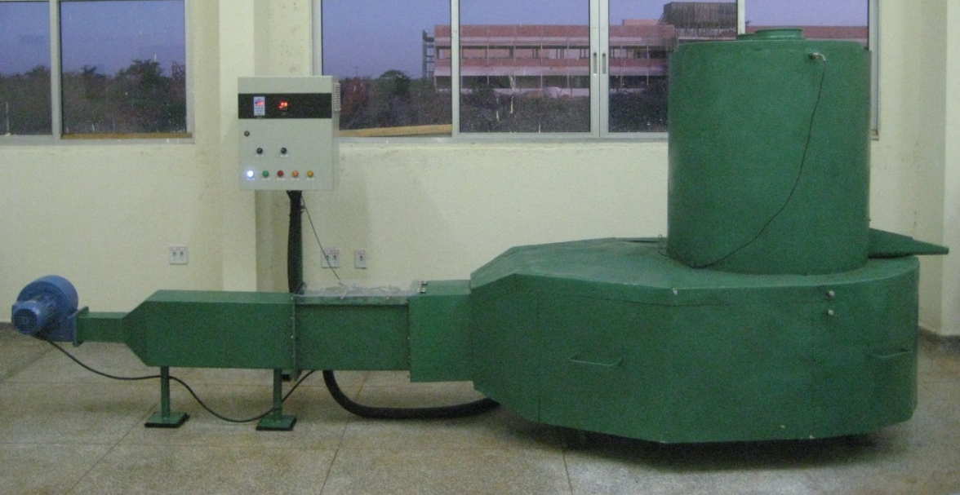
FIGURA 1. Secador experimental para secagem em camada delgada e espessa de produtos agrícolas.

4.1. Tópicos

CONCLUSÃO

REFERÊNCIAS BIBLIOGRÁFICAS

Listar, em ordem alfabética, todas as citações apresentadas na redação do Trabalho de Conclusão de Curso.
MODELOS DE REFERÊNCIAS

- Monografias consideradas no todo

Nota: Monografia é um estudo minucioso que se propõe a esgotar determinado tema relativamente restrito. (cf. Novo dicionário da língua portuguesa, 1986)

AUTOR DA OBRA. Título da obra: subtítulo. Número da edição. Local de Publicação: Editora, ano de publicação. Número de páginas ou volume. (Série). Notas.

- Livros
DINA, Antonio. A fábrica automática e a organização do trabalho. 2. ed. Petrópolis: Vozes,1987. 132 p.

- Dicionários
AULETE, Caldas. Dicionário contemporâneo da Língua Portuguesa. 3. ed. Rio de Janeiro: Delta, 1980. 5v.

- Enciclopédias
THE NEW Encyclopaedia Britannica: micropaedia. Chicago: Encyclopaedia Britannica, 1986. 30 v.

- Normas Técnicas
ASSOCIAÇÃO BRASILEIRA DE NORMAS TÉCNICAS. NBR 6028: resumos. Rio de Janeiro, 2003. 3p.

- Dissertações e Teses
AUTOR. Título: subtítulo. Ano de apresentação. Número de páginas. Categoria (Grau e área de concentração) - Instituição, local.

FERNANDES, A. C. Tipos de feijões e técnicas de preparo utilizados em unidades produtoras de refeições das regiões Sul e Sudeste do Brasil. 2010. 155 f. Dissertação (Mestrado em Nutrição) – Universidade Federal de Santa Catarina -UFSC, Florianópolis, 2010.

GONELI, A.L.D. Variação das propriedades físico-mecânicas e da qualidade da mamona (Ricinus communis L.) durante a secagem e o armazenamento. 2008. 186p. Tese (Doutorado em Engenharia Agrícola) - Universidade Federal de Viçosa, Viçosa.

2. Capítulos de livros
AUTOR (es) da parte. Título da parte. Termo In: Autor da obra. Título da obra. Número da edição. Local de Publicação: Editor , Ano de publicação. Número ou volume, se houver, páginas inicial final da parte,e/ou isoladas.

UEBERSAX, M. A.; SIDDIQ, M. Postharvest storage quality, packaging and distribution of dry beans. In: SIDDIQ, M.; UEBERSAX, M.A. Dry beans and pulses: production, processing and nutrition. Ames: Jonh Wiley & Sons, 2013. p.75-100.

NOGUEIRA, D. P. Fadiga. In: FUNDACENTRO. Curso de médicos do trabalho. São Paulo,1974. v.3, p. 807-813.

- Trabalhos apresentados em Congressos, Conferências, Simpósios, Workshops, Jornadas, Encontros e outros Eventos Científicos.

AUTOR. Título do trabalho. In: NOME DO CONGRESSO, número, ano, Cidade onde se realizou o Congresso. Título (Anais ou Proceedings ou Resumos…). Local de publicação: Editora, data de publicação. Volume se houver. Página inicial e final do trabalho.

- Congressos
SIQUEIRA, R; PRADO, A. H. Desempenho energético de semeadoras-adubadoras de plantio direto na implantação da cultura da soja (Glycine max L.). In: CONGRESSO BRASILEIRO DE ENGENHARIA AGRÍCOLA, 30., 2001, Foz do Iguaçu. Anais... Foz do Iguaçu: Sociedade Brasileira de Engenharia Agrícola, 2001. 1 CD-ROM

ALMEIDA, P. R. V.; WANDER, A. E. Análise de uma potencial cadeia de exportação de feijões sob a ótica da nova economia institucional. In: CONGRESSO NACIONAL DE PESQUISA DE FEIJÃO, 10., 2011, Goiânia. Anais... Goiânia: Embrapa Arroz e Feijão, 2011. p. 1-4. CD-ROM

- Encontros
RODRIGUES, M. V. Uma investigação na qualidade de vida no trabalho. In: ENCONTRO ANUAL DA ANPAD, 13., Belo Horizonte, 1989. Anais… Belo Horizonte: ANPAD, 1989. p. 455-468.

- Reuniões Anuais
FRALEIGH, A. The Algerian of independence. In: ANNUAL MEETING OF THE AMERICAN SOCIETY OF INTERNATIONAL LAW, 61., 1967, Washington. Proceedings… Washington: Society of International Law, 1967. p. 6-12.

- Publicações periódicas

- Fascículos
TÍTULO DO PERIÓDICO. Local de publicação (cidade): Editora, volume, número, mês e ano. VEJA. São Paulo: Editora Abril, v. 31, n. 1, jan. 1998.

- Fascículos com título próprio
TÍTULO DO PERIÓDICO. Titulo do fascículo. Local de publicação (cidade): Editora, volume, número, mês e ano.

GAZETA MERCANTIL. Balanço anual 1997. São Paulo, n. 21, 1997. Suplemento. EXAME. Melhores e maiores: as 500 maiores empresas do Brasil, São Paulo: Editora Abril. jul. 1997. Suplemento.

- Partes de publicações periódicas
* Artigo de Revista
AUTOR DO ARTIGO. Título do artigo. Título da Revista, Número do Volume, Número do Fascículo, Páginas inicial-final, mês e ano.

MERWE, D. V. D.; OSTHOFF, G.; PRETORIUS, A. J. Evaluation and standardization of small-scale canning methods for small white beans (Phaseolus vulgaris L.) canned in tomato sauce. Journal of the Science of Food and Agriculture, v. 86, p. 1115-1124, 2006a.

MERWE, D.V.D.; OSTHOFF, G.; PRETORIUS, A.J. Comparison of the canning quality of small white beans (Phaseolus vulgaris L.) canned in tomato sauce by a small-scale and an industrial method. Journal of the Science of Food and Agriculture, v. 86, p. 1146-1156, 2006b.

MERCANTE, E.; SILVA, S. L.; MODOLO, A. J.; SILVEIRA, J. C. N. Demanda energética e distribuição de sementes de milho em função da velocidade de duas semeadoras. Revista Brasileira de Engenharia Agrícola e Ambiental, v. 9, n. 3, p. 424-428, 2005.

KAMIMURA, R. Constrained Information Maximization to Control Internal Representation. Journal of the Brazilian Computer Society, v. 4, n.1, p. 50-60,1997.

* Artigo de jornal
AUTOR DO ARTIGO. Título do artigo. Título do Jornal, Local de Publicação, dia, mês e ano. Número ou Título do Caderno, seção ou suplemento e, páginas inicial e final do artigo.

OLIVEIRA, W. P. de. Judô: Educação física e moral. O Estado de Minas, Belo Horizonte, 17 mar. 1981. Caderno de esporte, p. 7.

- Documentos eletrônicos

- Base de Dados em Cd-Rom: no todo
AUTOR. Título. Local: Editora, data. Tipo de suporte. Notas.

INSTITUTO BRASILEIRO DE INFORMAÇÃO EM CIÊNCIA E TECNOLOGIA - IBICT. Bases de dados em Ciência e Tecnologia. Brasília, n. 1, 1996. CD-ROM.

- Base de Dados em Cd-Rom: partes de documentos
AUTOR DA PARTE. Título da parte. In: AUTOR DO TODO. Título do todo. local: Editora, data. Tipo de suporte. Notas.

PEIXOTO, M. F. V. Função citação como fator de recuperação de uma rede de assunto. In: IBICT. Base de dados em Ciência e Tecnologia. Brasília: IBICT, n. 1, 1996. CD-ROM.

- Monografias consideradas no todo (On-line)
AUTOR. Título. Local (cidade): editora, data. Disponível em: < endereço>. Acesso em: data.

ESTADO DE SÃO PAULO. Manual de redação e estilo. São Paulo, 1997. Disponível em: <http://www1.estado.com.br/redac/manual.html>. Acesso em: 19 maio 2017.

- Publicações Periódicas consideradas no todo (On-line)
TÍTULO DA PUBLICAÇÃO. LOCAL (cidade): Editora, volume, número, mês, ano. Disponível em: <endereço>. Acesso em: data.

CIÊNCIA DA INFORMAÇÃO, Brasília, v. 26. n. 3, 1997. Disponível em: <http://www.ibict.br/cionline>. Acesso em: 19 maio 2017.

ANEXOS / APÊNDICES

Obrigatórios quando mencionados no corpo do TCC

